 | COLÉGIO PEDRO II - UNIDADE SÃO CRISTÓVÃO III  3ª SÉRIE – MATEMÁTICA – PROFº MARCOS  www.professorwaltertadeu.mat.br

APROFUNDAMENTO 05

1) (UFRS) Na figura abaixo, AC = 5, BC = 6 e DE = 3.
A área do triângulo ADE é:
a) 15/8
b) 15/2
c) 15/4
d) 10
e) 15

2) (PUCSP) O segmento AB mede 10. Chama-se segmento áureo de AB o segmento AP, P em AB, de medida x, tal que $\frac{\text{AB}}{\text{AP}}=\frac{\text{AP}}{\text{PB}}$. Determine o valor de x.

3) (FUVEST) Dados:
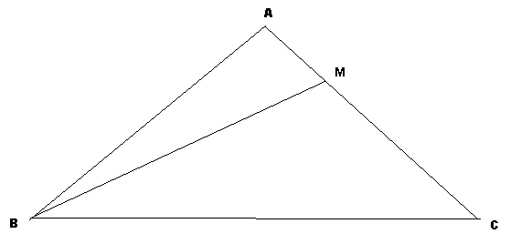
Os ângulos MBC = BAC
AB = 3
BC = 2
AC = 4
Então MC é igual a:
a) 3,5
b) 2
c) 1,5
d) 1
e) 0,5

4) Num trapézio isósceles ABCD as bases são dadas, respectivamente, por AD = 2 cm e BC = 5 cm. Em tal trapézio traça-se MN paralelo a AD e tal que AM = $\frac{1}{3}$AB. Então o comprimento do segmento MN é:
a) 3 cm
b) 1/3 cm
c) 5/2 cm
d) 7/2 cm
e) 5/3 cm

5) Calcule o valor de “x” na figura abaixo, sabendo que AB= 15 cm, BC= 20 cm e PC= 15 cm.
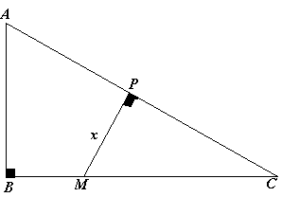

6) Sejam f e g as funções de IR em IR definidas por f(x) = 3x - 1 e g(x) = 2x + 3. Assinale V ou F.
( ) f(g(2)) = 20
( ) g(f(-1)) = 5
( ) g(g(0)) = 0
( ) f(f(1/2)) = 1/2
( ) f(g($\sqrt{3}$)) = 3($\sqrt{3}$) -1

7) Sejam f(x) = x² - 2x e g(x) = x - 1 duas funções definidas em IR. Qual dos gráficos melhor representa f(g(x))?
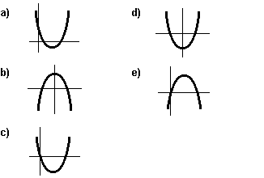

8) (UFMG) Considerem-se todas as divisões de números inteiros positivos por 17, cujo resto é igual ao quadrado do quociente. A soma dos quocientes dessas divisões é:
(a) 10 (c) 17² (e) 1 + 2² + ... + 17²
(b) 17 (d) 1 + 2 + ... + 17

9) Considere as funções f(x) = mx + 3 e g(x) = x² - 2x + 2 , onde m ∈ IR. Determine condições sobre m para que a equação f(g(x)) = 0 tenha duas raízes reais e iguais.

10) Com respeito à função f:IR→IR, cujo gráfico está representado abaixo, é correto afirmar:
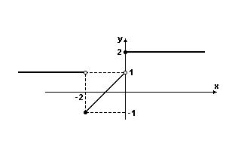
a) (f o f) (-2) = 1
b) (f o f) (-1) = 2
c) (f o f) (-2) = -1
d) (f o f) (-1) = 0
e) f(-2) = 1

11) (UFMG) Para um número real fixo α, a função f(x) =α.x - 2 é tal que f(f(1))= -3. O valor de α é:
a) 1
b) 2
c) 3
d) 4
e) 5

12) (PUC) Seja y=f(x) uma função definida no intervalo [-3;6] conforme indicado no gráfico.
Deste modo, o valor de f(f(2)) é:
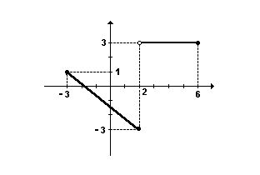
a) 3
b) 0
c) -3
d) -1/2
e) 1

13) (UFRJ) Dada a função $f:\text{IR}→\text{IR}$definida por:
$f(x)=\begin{aligned}\left\{x^{3}−4x \text{se} x≤1 | \right\}\end{aligned}\left\{\right\}$

Determine os zeros da função.

14) Seja $f:\text{IN}→Z$ a função definida por:

$$\begin{aligned}\left\{f(0)=2 | \right\}\left\{f(1)=3 | \right\}\end{aligned}\left\{\right\}$$

Então, pode-se afirmar que f(3) vale:
(a) 3 (b) 4 (c) 5 (d) 6 (e) 7

15) (PUC) Ache dois divisores diferentes, entre 60 e 70, do número 2⁴⁸ – 1.

